**附件1: 2024年宁夏大学新华学院工程与应用科学系第四届结构设计大赛暨第十七届宁夏大学生结构设计大赛**

**《考虑水平振动的高耸塔式结构设计与模型制作》**

###### 命题背景

高耸塔式结构是建筑结构的重要类型，在电视塔、发电塔、观光塔中应用广泛。由于其高耸入天，独树一帜，往往成为各地的一道亮丽景观。随着我国经济高速发展，各个城市都兴建了地标性的塔式建筑，一方面满足功能需求，另一方面也丰富了城市面貌，显示了我国高超精湛的建筑技术和大国工匠精神。

广州塔（图1）外形奇特华美，纤细的塔身给人一种独特的视觉观感，是广东乃至华南地区的地标建筑之一。其位于我国沿海地区，高耸的结构给抗风以及抗震带来极大的挑战。由于在设计中充分考虑了各种不利工况，采用主被动联合控制阻尼器，控制结构的侧向位移和加速度，广州塔在面对2018年台风“山竹”时，依然能安全矗立。除了预期荷载外，结构还可有一定的改进考虑突发的偶然荷载。在2021年发生的深圳赛格大厦振动，更是引起了人们对结构风振控制的重视。本次赛题以高耸塔式结构为基本单元，要求参赛者针对水平荷载、竖向荷载及水平振动复杂工况对其进行受力分析、结构设计、模型制作及加载试验。



图1 广州塔

###### 结构要求

**2.1 结构概述**

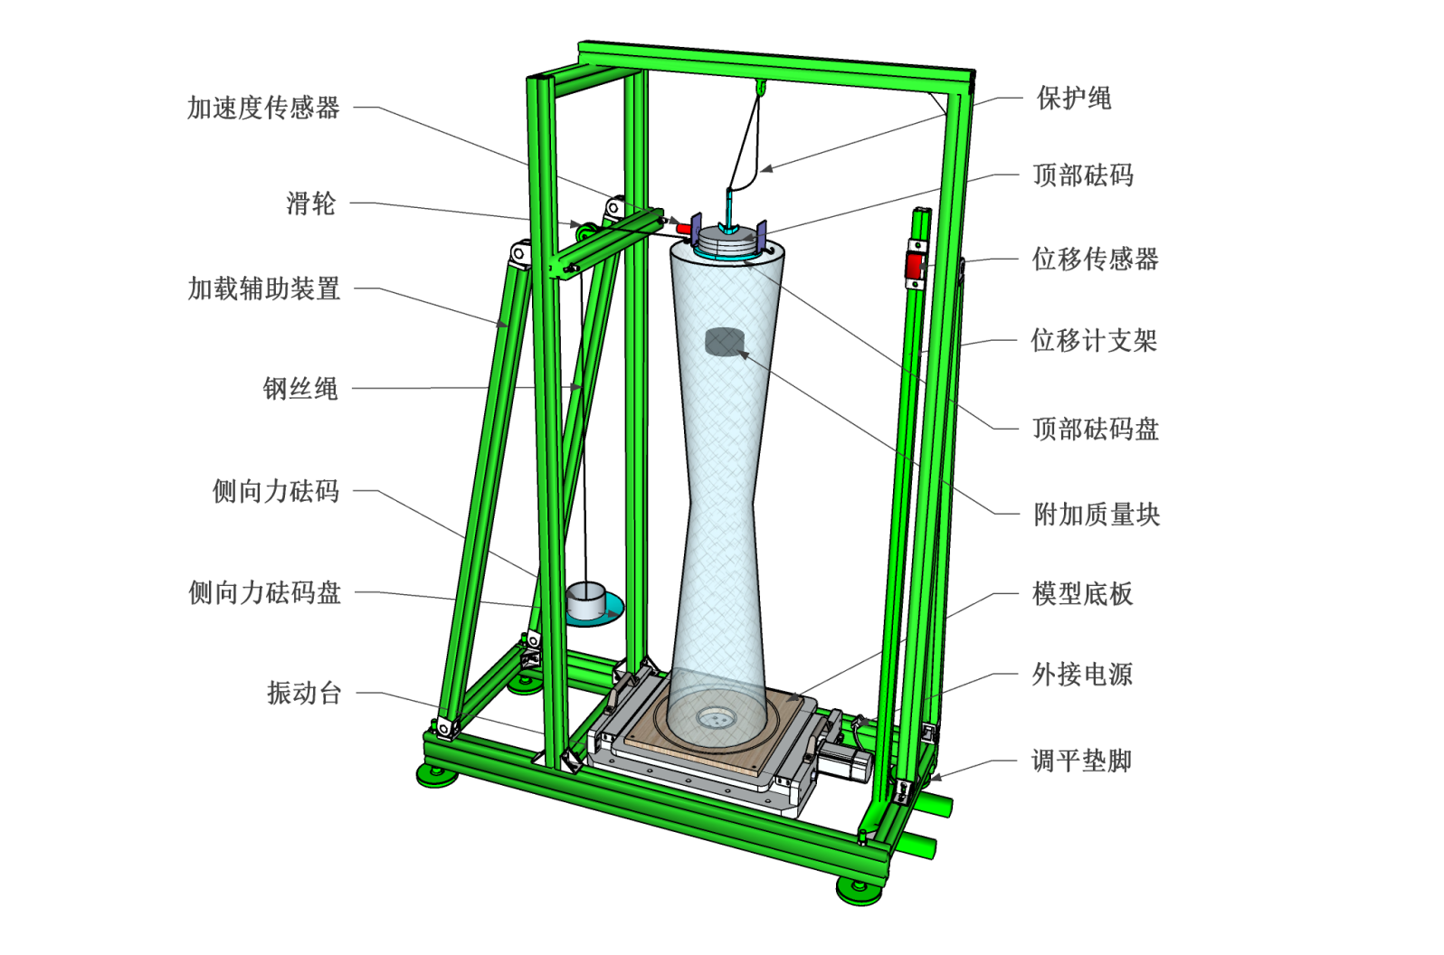本竞赛需设计并制作一个塔式结构模型，结构形式不限。如图2所示，加载前需要将指定质量的砝码固定在塔顶，结构底部固定在振动台上。通过放置不同质量的砝码和施加不同的激励振动来实现不同工况下的结构受力。参赛队员可在塔身设置附加质量块实现减振效果。

图2 模型及加载装置示意图

* 1. **尺寸要求**

塔身内部给出圆柱体内规避区，外部给出圆柱外规避界限，如图3所示。具体要求如下：

（1）塔顶要求：塔顶需为水平面，平面标高为*H*，可以通过热熔胶可靠粘贴顶部砝码盘并放置顶部砝码，安装后的顶部砝码盘底面标高须与结构顶面要求高度*H*一致，以确保位移计能够可靠读数。模型制作时间内，参赛队员应将顶部砝码盘固定位置外边界及朝向等用红色中性笔标志在模型顶部平面，顶部砝码盘中心点的平面投影须与模型底板中心点重合。

（2）塔身规避区要求：塔身外规避界限为底面直径300mm、高*H*的圆柱，规定模型的外边界不得超出此界限；塔身内规避区为底面直径100mm，高*H*−200mm的圆柱体，规定不得在此规避区内放置任何杆件；模型整体在灰色阴影之内。

上述相关尺寸的误差均需满足在±5mm范围内。



图3 模型制作空间（灰色部分，单位：mm）

* 1. **模型底板**

模型底板用于连接模型和振动台，如图4，板厚15mm。模型通过自攻螺钉固定于模型底板上，底板通过专用螺丝固定在振动台上。



图4 模型底板图（单位：mm）

###### 软件模拟加载装置

* 1. **加载装置组成**

加载装置如图2所示。组成加载装置的主要部分为水平振动激励装置（振动台）、水平荷载加载系统、顶部质量系统、附加质量块、位移与加速度量测系统、加载辅助框架等。各组成部分应满足赛题各项标准要求，参赛队员也应考虑加载设备、各系统配合及测量等误差对竞赛结果的影响。

* 1. **水平振动激励装置（振动台）**

水平振动激励装置（振动台），如图 2 所示，该装置提供赛题所需单向水平激励振动。振动台置于地面要有足够的稳定性，台面实测振动加速度精度和多次误差应不大于10%。

* 1. **水平荷载加载系统**

水平荷载加载系统由钢丝绳、装在加载辅助框架上的滑轮、侧向力砝码和侧向力砝码盘组成，如图2。加载时通过钢丝绳一端水平与模型顶部的顶部砝码盘连接，钢丝绳绕过滑轮组后另一端竖向与侧向力砝码盘连接，侧向力砝码盘重约200克，其上置砝码通过重力作用施加水平荷载。

* 1. **顶部质量系统**

顶部质量系统由顶部砝码、顶部砝码盘及附属配件组成。如图5所示，顶部砝码盘及附属配件总重1kg，顶部砝码盘底部可通过热熔胶与模型顶部固定。顶部砝码为专用砝码，每块质量为1kg，具体尺寸如图6。

|  |  |
| --- | --- |
|  |  |
| 图5 顶部砝码盘及附属配件（单位：mm） | 图6 顶部砝码（单位：mm） |

螺杆与顶部砝码盘、蝶形螺母、垫片、反光（磁吸）板等配合，用于固定顶部砝码，提供磁吸加速度传感器，连接水平加载钢丝绳，并可反射位移计发出的光以测定位移，如图7。



图7 顶部质量系统组合图

* 1. **附加质量块**

附加质量块如图8，上下平面中心有M4贯穿螺纹孔，侧面有四个M4深10mm的螺纹孔。模型开始制作前分发每队1个质量块，质量250克，不计入荷载和模型质量，可用于模型制作，与构件连接，但不得超出模型制作空间。



图8 附加质量块（单位mm）

* 1. **位移与加速度量测系统**

本次竞赛采用加速度传感器测定第一级加载模型顶部加速度，可采用激光位移传感器（位移计）测定第二级加载模型顶部的位移，通过数据采集系统采集数据，传感器固定位置见图2、图7。当采用激光位移传感器测定位移时，激光发射点建议高度为*H*+30mm，距离振动台中心点水平距离小于400mm，位移计支架应在测量过程中保持稳定，以保证反光板在加载过程中使位移计可靠示数。

* 1. **加载辅助框架**

加载辅助框架为保护绳、位移计、水平加载系统等提供连接、固定功能，如图2所示。

###### 软件模拟待定参数的确定

表1 模型制作前确定参数

|  |  |
| --- | --- |
| 参数名称 | 取值范围 |
| 模型顶部质量系统总质量*m*1 | 3kg、4kg、5kg |
| 第二级加载砝码质量（不含砝码盘）*m*2 | 4kg、5kg、6kg |
| 第二级加载位移限值*u*0 | 20mm、25mm、30mm |
| 第一级加载振动频率*f*1 | 3Hz、4Hz |
| 模型高度*H* | 800mm、1000mm、1200mm |

表2 模型加载前确定参数

|  |  |
| --- | --- |
| 参数名称 | 取值范围 |
| （1）第三级加载振动频率*f*3 | 3Hz、4Hz、5Hz |
| （2）第二级加载方向 | X轴正、负 |
| （3）第三级加载前模型调整方法 | 顶部砝码质量增减0、±1kg、±2kg；  结构和附加质量块等调整方法 |

###### 模型设计与理论方案

**5.1理论方案**

理论方案内容需包括实训过程总结、现场设计计算两部分。实训过程总结主要从理论、试验和计算等方面说明参赛队是如何为比赛进行准备的；现场设计计算部分需包括主要计算参数、计算结果，以及第三级加载的应对策略分析；计算结果需从强度、刚度、稳定和振动响应等方面进行评价。

以上部分理论方案电子版（同时上传 Word 和 PDF）必须在比赛开始前提交。